Hiperlink na poziciju unutar dokumenta
Ako želite dodati hiperlink na poziciju unutar dokumenta onda na toj poziciji treba dodati bookmark. Postavite kursor na željenu poziciju i odaberite Insert – Bookmark u glavnom izborniku:

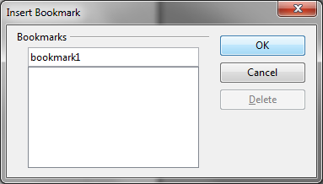

Unesite naziv bookmarka i kliknite gumb OK.

Sada možete dodati i sam hiperlink koji "skače" na tu poziciju. Označite tekst koji predstavlja hiperlink, odaberite Insert – Hyperlink u glavnom izborniku, zatim kliknite na karticu Document:

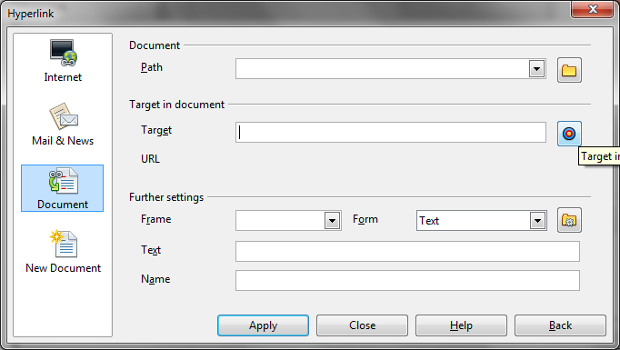
Kliknite na gumb desno od polja Target i pojaviti će se prozor za odabir pozicije unutar dokumenta no koju želite "skočiti":

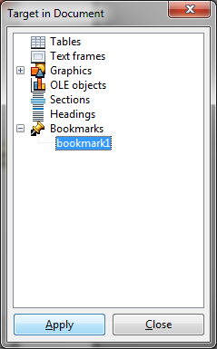
Odaberite bookmark koji ste upravo dodali i kliknite gumb Apply, pa Close:

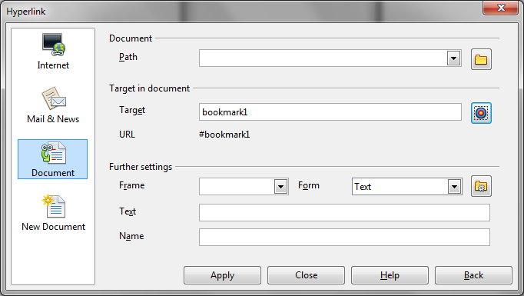
Zatim, opet kliknite gumb Apply, pa Close i dodali ste hiperlink.

Kada objavite vaš dokument na CMS-u i saznate koji je URL od vaše stranice, na poziciju unutar dokumenta možete skočite tako da na taj URL nalijepite #<naziv bookmarka>.

